  Proceso Atención al cliente | Version  001 | Código | Fecha:  06/06/2011

Diagrama de Atención al cliente

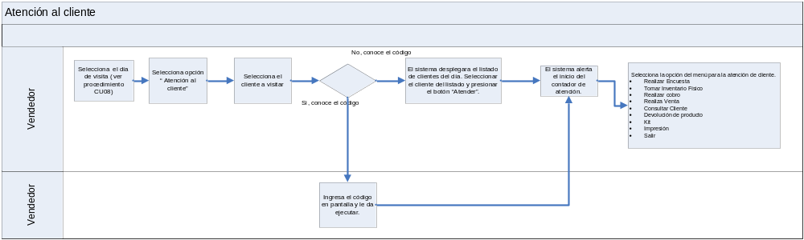

Elaborado (f) | Validado (f) | Aprobado (f)
Alejandra Morales  Coordinadora de Datos Maestros | Lic. Danilo Flores  Gerente Administrativo ventas y mercadeo | Marco Robles  Gerente Aplicaciones

